# WokWi.com

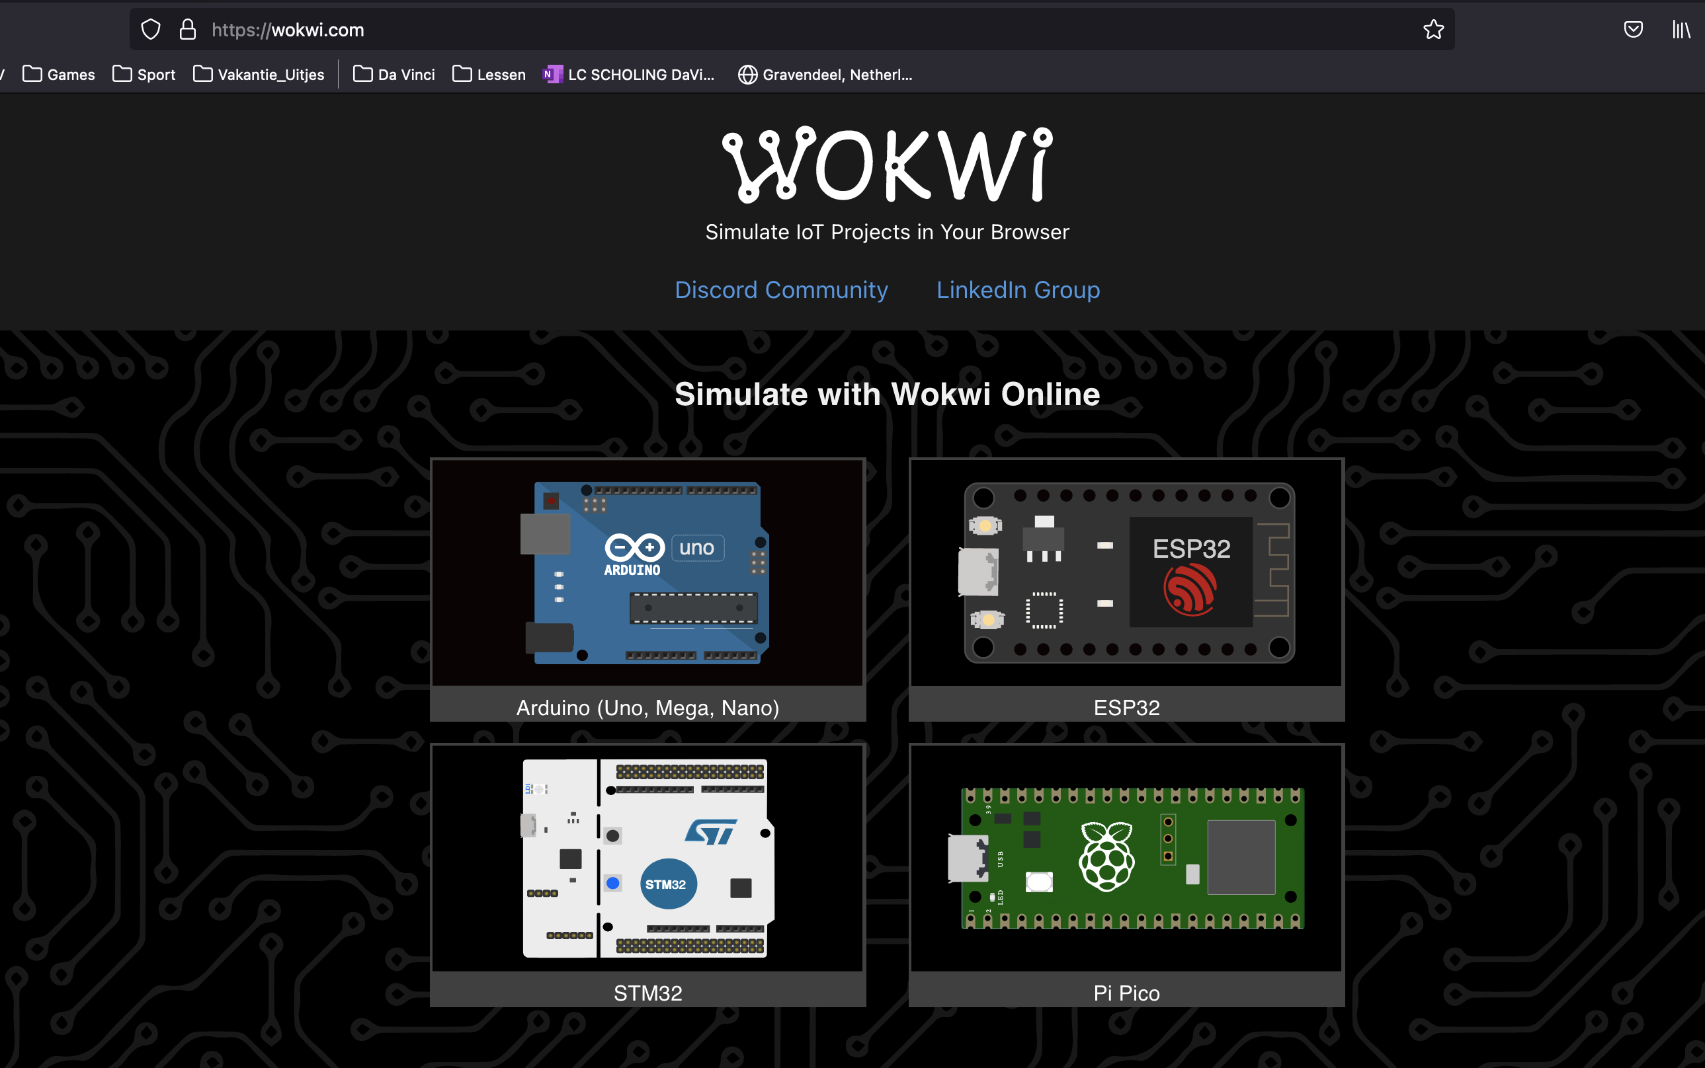

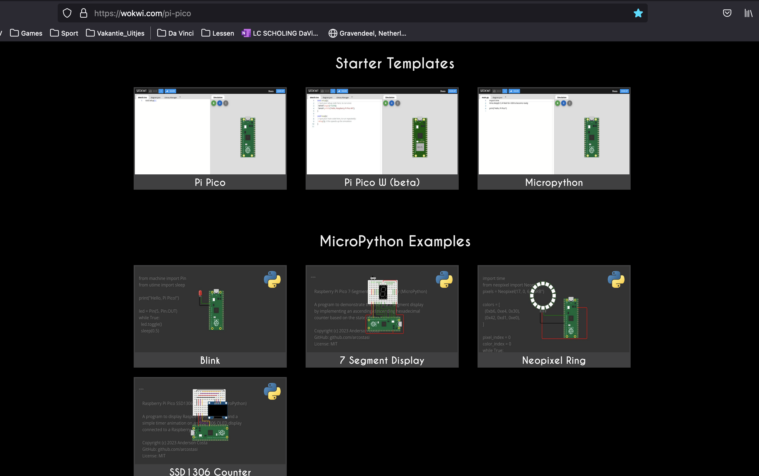

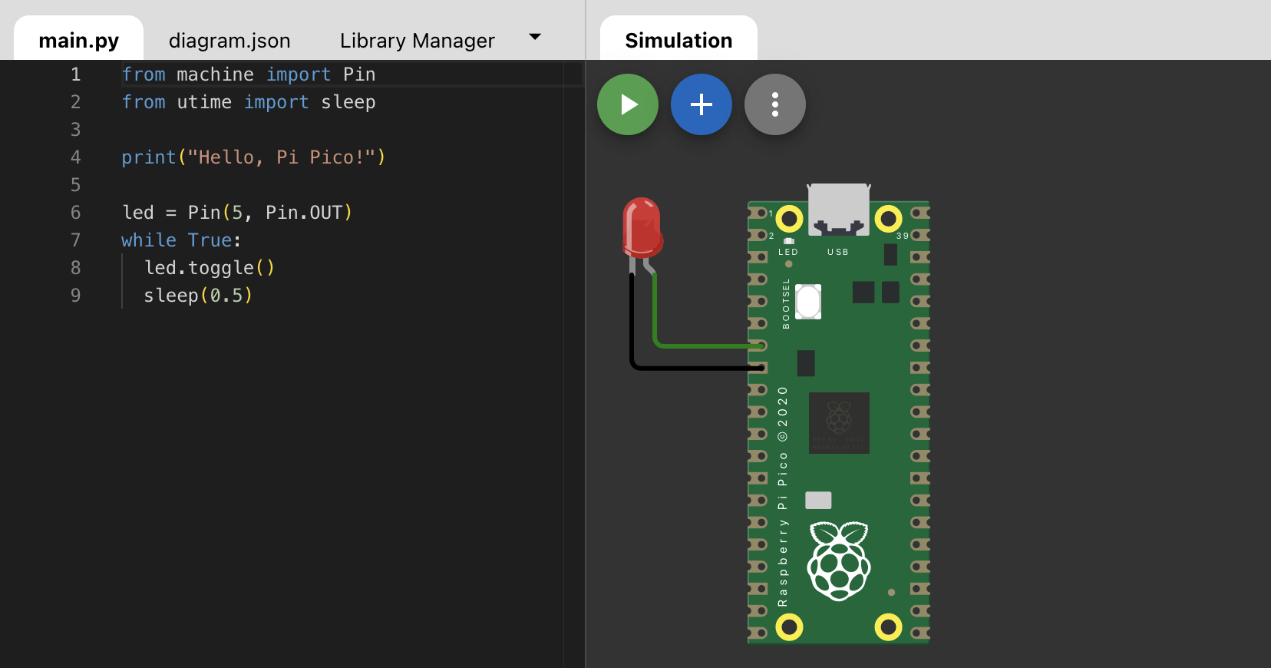

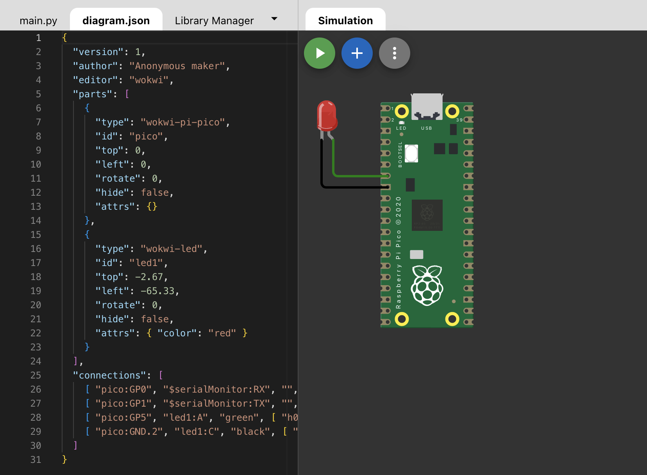

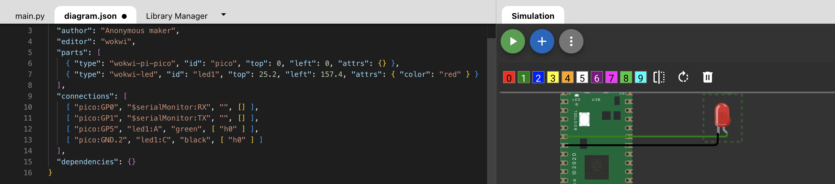

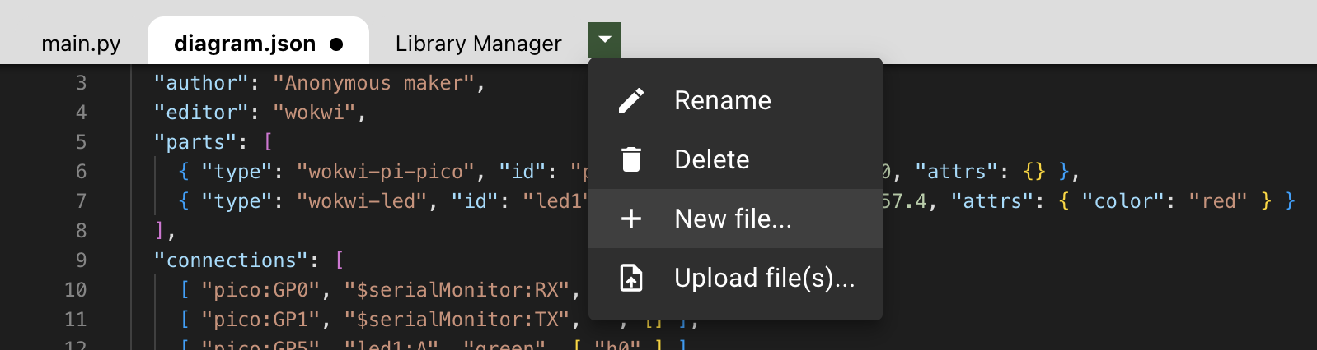

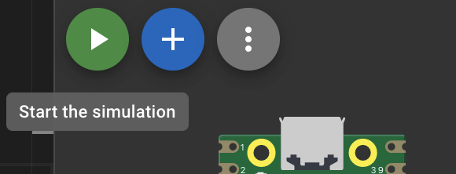



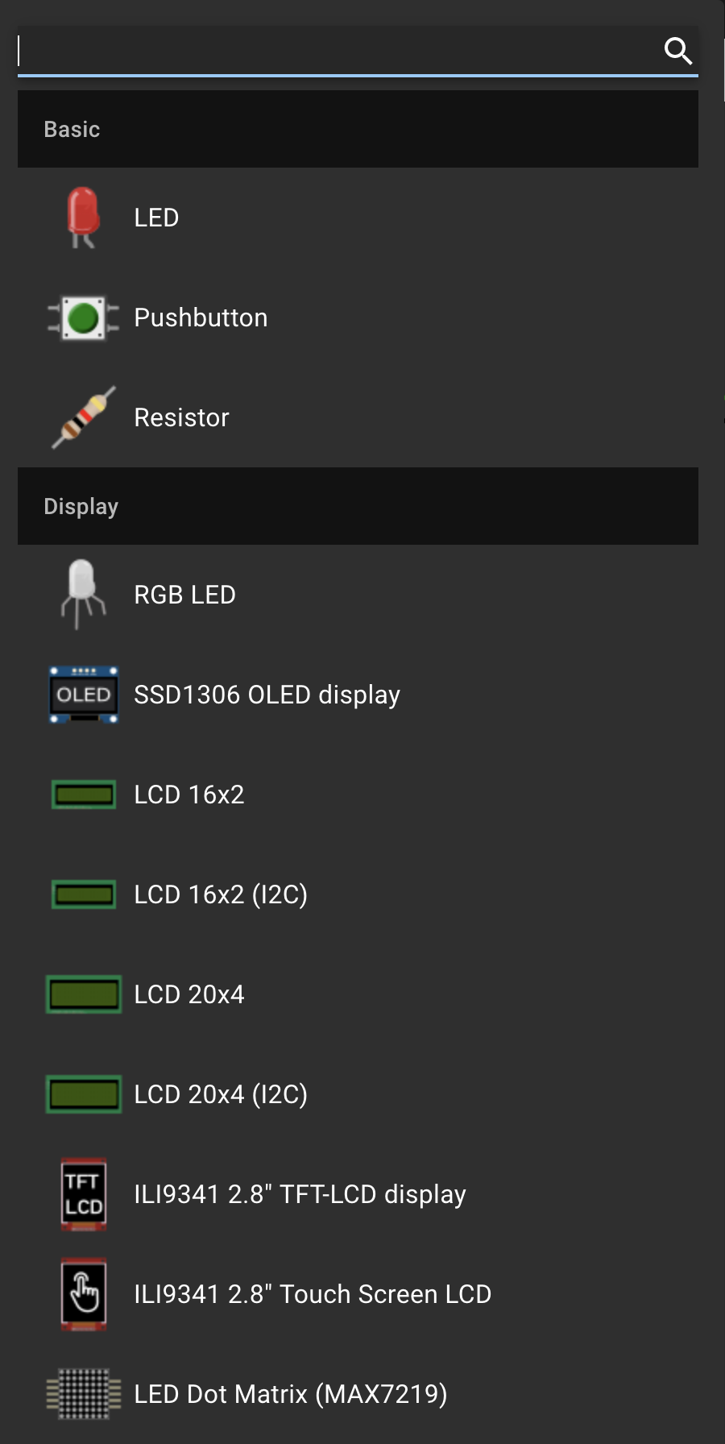

Opdracht: Led gaat 10x knipperen als de knop wordt ingedrukt.

Op een Breadboard zet je de drukknop, led, weerstand. Deze sluit je op de Raspberry Pi Pico aan en je maakt de code die het volgende doet.

Je maakt gebruik van een echt pull-down weerstand.

De Led gaat 10x knipperen als de knop wordt ingedrukt.

Maak aan het einde een lijst aan met de materialen die je gebruikt hebt.

|  |  |  |
| --- | --- | --- |
| Naam | Waarde | Aantal |
|  |  |  |
|  |  |  |
|  |  |  |
|  |  |  |